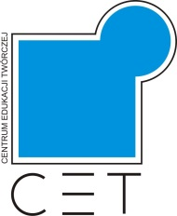
Załącznik nr 3 Formularz zgłoszeniowy

KARTA ZGŁOSZENIA-OSOBA PEŁNOLETNIA
(metryczka opisu pracy plastycznej, która powinna być trwale przymocowana do pracy)

„Śląski festiwal z martwą naturą”
termin zgłoszenia do 6 maja 2022 r.
(dane uczestnika konkursu)
Imię………………………………………………………………
Nazwisko…………………………………………………………
Wiek………………………………………………………………

Adres Placówki* lub własny ……………………………………..
Nauczyciel prowadzący…………………………………………..
Numer telefonu/Adres e-mail**………………………………….
……………………………………………………………………
……………………………………………………………………
*jeśli uczestniczy w zajęciach zespołu, grupy, stowarzyszenia
** dane konieczne do kontaktu z uczestnikiem

KARTA ZGŁOSZENIA-OSOBY NIEPEŁNOLETNIEJ
(metryczka opisu pracy plastycznej, która powinna być trwale przymocowana do pracy)

„Śląski festiwal z martwą naturą”
termin zgłoszenia do 6 maja 2022 r.
(dane uczestnika konkursu)
Imię………………………………………………………………
Nazwisko…………………………………………………………
Wiek………………………………………………………………

Adres Placówki …………….……………………………………..
Nauczyciel prowadzący…………………………………………..
Numer telefonu/Adres e-mail placówki………………………….

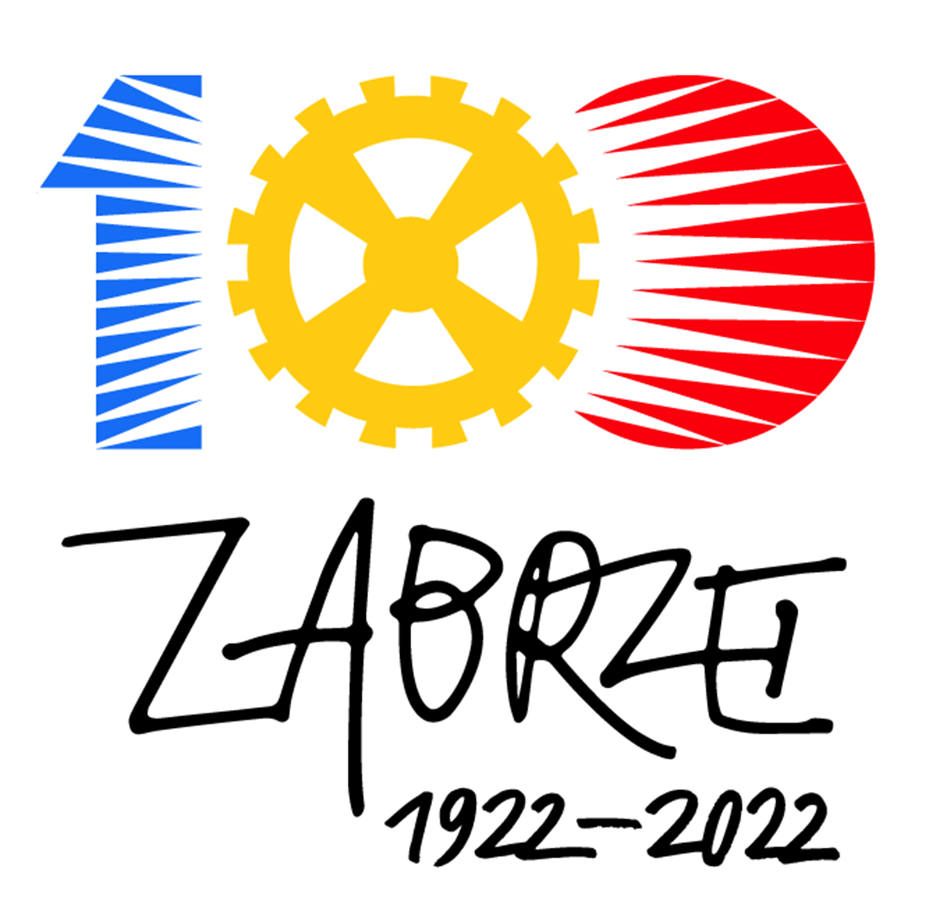

ŚLĄSKI FESTIWAL Z MARTWĄ NATURĄ 2022

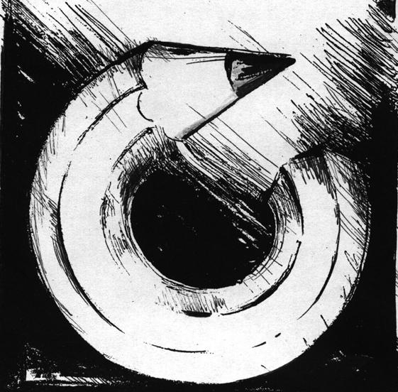

RYSUJ Z NAMI I MALUJ Z NAMI
MARZEC – CZERWIEC 2022

- Cele konkursu
- Popularyzacja działań plastycznych wśród dzieci i młodzieży i dorosłych
- Rozwijanie świadomości rodzajów plastycznej wypowiedzi (malarstwo, rysunek)
- Możliwość konfrontacji różnych umiejętności i postaw twórczych
- Obserwacja rozwoju zdolności plastycznych dzieci i młodzieży
- Możliwość konfrontacji różnych środowisk twórczych.

- Organizator
Ognisko Pracy Pozaszkolnej nr 4 w Zabrzu „Centrum Edukacji Twórczej” w Zabrzu. ul. Korczoka 98, 41-806 Zabrze, tel. (032) 277 54 81, e-mail: sekretariat@opp4.zabrze.pl,
www.opp4.zabrze.pl
- Partnerzy:
Urząd Miejski w Zabrzu
- Uczestnicy
Do konkursu zapraszamy wszystkich uczniów ze szkół podstawowych i ponadpodstawowych, szkół specjalnych, placówek wychowania pozaszkolnego, domów kultury oraz szkół o profilu plastycznym oraz osoby dorosłe zajmujące się amatorską twórczością plastyczną.
- Przedmiot konkursu
dostarczenie do 6 maja 2022 r. (np. pocztą tradycyjną lub osobiście) do sekretariatu OPP4 „CET” (pn.- pt. 9.00-15.00, wskazany wcześniejszy kontakt telefoniczny: 697019698) gotowej oryginalnej pracy plastycznej przedstawiającej martwą naturę wykonaną w dowolnej technice malarskiej lub rysunkowe (z wyłączeniem Collage) wykonaną samodzielnie przez uczestnika konkursu w 2022 r., wraz z oświadczeniami załączonym do regulaminu konkursu (załącznik nr 1 i 2). Wszystkie nadesłane prace muszą być czytelnie opisane na odwrocie metryczką, która jest jednocześnie kartą zgłoszeniową do konkursu (załączoną do regulaminu konkursu – załącznik nr 3).
- Warunki formalne
- Konkurs „Rysuj z nami”
Rysunki powinny być wykonane w dowolnej technice rysunkowej (ołówek, pastel, węgiel) z zachowaniem monochromatyczności (biel i czerń oraz odcienie szarości) Prace powinny być wykonane na podłożu papierowym w dowolnym formacie nie mniejszym niż A4 i nie większym niż A0. Prace muszą być wykonane na postawie fotografii martwych natur umieszczonych na stronie organizatora konkursu
https://www.opp4.zabrze.pl/galeria/category/411-slaski-festiwal-z-martwa-natura-2022-materialy-dla-uczestnikow.html
- Konkurs „Maluj z nami”
Obrazki powinny być wykonane w technice malarskiej ze względów organizacyjnych mile widziane zastosowanie pasteli tłustych lub suchych (prosimy nie używać farb olejnych). Prace powinny być wykonane na papierze – umożliwiającym oprawę pod szkłem w formacie dowolnym, lecz nie mniejszym niż A4 i nie większym niż A0. Prace powinny być wykonane na postawie fotografii martwych natur umieszczonych na stronie organizatora konkursu https://www.opp4.zabrze.pl/galeria/category/411-slaski-festiwal-z-martwa-natura-2022-materialy-dla-uczestnikow.html
- Warsztaty plastyczne
Konkurs poprzedzony jest warsztatami z rysunku i malarstwa, które zostaną przeprowadzone w pracowni plastycznej OPP4 „CET” ( budynek ZSO14 w Zabrzu)
- dla dzieci ze szkół podstawowych:
w dniu 7 kwietnia 2022 r w godz. 10.00 do 13.00
- dla młodzieży licealnej oraz osób dorosłych :
w dniu 7 kwietnia 2022 w godz. 13.30 do 16.30
Liczba miejsc jest ograniczona, więc prosimy o zgłoszenie ilości uczestników telefonicznie.
- Kryteria oceny
JURY BĘDZIE ZWRACAĆ UWAGĘ NA:
Indywidualny charakter pracy, zaangażowanie uczestników, samodzielne wykonanie dzieła oraz oryginalne rozwiązania plastyczne. Prace zespołowe i te, które nie spełniają wymogów formalnych nie będą podlegały ocenie jurorów.
DECYZJE JURY SĄ OSTATECZNE (NIE MA MOŻLIWOŚCI ODWOŁANIA SIĘ OD DECYZJI JURY)
- Zgłoszenie do konkursu
Zgłoszenie do konkursu następuje poprzez dostarczenie do Organizatora pracy konkursowej wraz oświadczeniami i metryczką opisującą pracę w terminie do 6 maja 2022 (nie decyduje data stempla pocztowego).
Prace nadesłane na konkurs przechodzą na własność Organizatora
- Uwagi organizacyjne
- Nadesłanie pracy na konkurs jest jednoznaczne z akceptacją warunków regulaminu konkursu.
- Uczestnik gwarantuje, że praca konkursowa jest wynikiem jego twórczości i nie narusza praw autorskich oraz jakichkolwiek innych praw osób trzecich; odpowiedzialność za naruszenie przez wykonaną pracę jakichkolwiek praw osób trzecich w całości obciąża uczestnika konkursu.
- Uczestnik przenosi na Organizatora prawa autorskie majątkowe do swoich prac konkursowych w momencie ich złożenia, w szczególności prawa autorskie do zaprezentowania prac, tj. ich wystawienie mające na celu promocję Konkursu oraz placówki, na plakacie, ulotce. Organizator ma prawo do zamieszczenia nadesłanych prac plastycznych wraz ze wskazaniem autora pracy na swojej stronie internetowej.
- Oświadczenie dot. praw autorskich (załącznik nr 1) oraz zgodę dot. wykorzystania wizerunku (załącznik nr 2) uczestnik dołącza do pracy,.
- Zgłoszenie udziału w konkursie jest jednoznaczne ze zgodą na przetwarzanie danych osobowych uczestników konkursu oraz ich opiekunów (imię, nazwisko, wiek, placówka) w celu organizacji i właściwego przebiegu wydarzenia oraz archiwizacji koniecznych dokumentów dot. konkursu.
- O wynikach konkursu i terminie rozdania nagród laureaci zostaną powiadomieniu telefonicznie lub za pomocą e-maila.
- Uroczyste wręczenie nagród będzie jednocześnie wernisażem prac laureatów.
- Informujemy, że podczas konkursu, a w szczególności wernisażu przewiduje się możliwość utrwalania wizerunku uczestników w postaci zdjęć i/lub nagrań audiowizualnych. Każda osoba podejmująca decyzję o uczestniczeniu w wydarzeniu, przyjmuje do wiadomości, że jej wizerunek ujęty jako szczegół większej całości, może zostać rozpowszechniony w sposób nieodpłatny i nieograniczony w czasie w rozumieniu art. 81 ust. 2 pkt 2 ustawy z dnia 4 lutego 1994 r. o prawie autorskim i prawach pokrewnych.
- Wszystkie informacje, jak i nagrodzone prace oraz wyniki konkursu w formie – imię, nazwisko, klasa, nazwa placówki/opiekun będą publikowane na stronie www.opp4.zabrze.pl
- Udział w konkursie oznacza akceptację jego warunków, opisanych w niniejszym regulaminie.
- Organizator zastrzega sobie prawo do ostatecznej interpretacji niniejszego regulaminu.
- Ewentualne pytania należy kierować do koordynatora konkursu na adres e-mail: ikruczkowskakrol@opp4.zabrze.pl
OCHRONA DANYCH OSOBOWYCH
Administratorami Państwa danych osobowych są:
1. w zakresie organizacji konkursu, w tym prowadzenia dokumentacji związanej z konkursem, jak również jej archiwizacji oraz promocji konkursu na stronie www.opp4.zabrze.pl oraz w siedzibie i publikacjach pamiątkowych: Ognisko Pracy Pozaszkolnej nr 4 z siedzibą w Zabrzu, ul. Korczoka 98, tel.: 32 277-54-81, e-mail: sekretariat@opp4.zabrze.pl, REGON: 272075085, NIP: 6481101975. Kontakt do Inspektora Ochrony Danych: patrycja@informatics.jaworzno.pl.
2. w zakresie promocji konkursu na stronie internetowej UM Zabrze: Prezydent Miasta Zabrze, którego siedziba mieści się w Urzędzie Miejskim w Zabrzu, 41-800, przy ul. Powstańców Śląskich nr 5-7. Kontakt do Inspektora Ochrony Danych: iod@um.zabrze.pl.

Dane przetwarzane są na podstawie: art. 6 ust. 1 litera a) rozporządzenia RODO*, czyli na podstawie dobrowolnej zgody na przetwarzanie danych osobowych w ściśle określonym celu, wskazanym poniżej.
Dane przetwarzane są w celu wzięcia przez Panią/Pana lub Państwa dziecko udziału w konkursie, obsługi uczestników konkursu oraz zapewnienia prawidłowej organizacji konkursu, w tym prowadzenia dokumentacji związanej z konkursem, jak również jej archiwizacji oraz promocji konkursu i będą przechowywane do momentu wycofania zgody przez osobę, której dane dotyczą.

Dostęp do danych będą miały osoby pracujące i współpracujące z Administratorem danych w zakresie realizacji na Państwa rzecz usług. Państwa dane nie będą przetwarzane w sposób zautomatyzowany, w tym również profilowane.

Informujemy, że przysługują Państwu następujące prawa dotyczące danych osobowych: dostępu do danych osobowych, sprostowania lub uzupełniania danych osobowych, ograniczenia przetwarzania danych, usunięcia danych, przeniesienia danych osobowych, prawo do cofnięcia zgody w dowolnym momencie, wniesienia sprzeciwu wobec przetwarzania danych, wniesienia skargi do organu nadzorczego pod adresem ul. Stawki 2, 00-193 Warszawa.

*RODO – Rozporządzenie Parlamentu Europejskiego i Rady (UE) 2016/679 z dnia 27 kwietnia 2016 r. w sprawie ochrony osób fizycznych w związku z przetwarzaniem danych osobowych i w sprawie swobodnego przepływu takich danych oraz uchylenia dyrektywy 95/46/WE (ogólne rozporządzenie o ochronie danych)

Prawa autorskie
- Uczestnik konkursu „Śląski Festiwal z martwą naturą”, składa oświadczenie i gwarantuje, że praca konkursowa będzie wynikiem jego twórczości i nie będzie naruszała praw autorskich oraz jakichkolwiek innych praw osób trzecich. Odpowiedzialność za naruszenie przez projekt jakichkolwiek praw osób trzecich w całości obciąża uczestnika konkursu. Organizatorzy zastrzegają sobie prawo wykluczenia z udziału w konkursie uczestnika, w stosunku do którego powstało uzasadnione podejrzenie, że zgłoszona przez niego praca narusza lub będzie naruszać jakiekolwiek prawa osób trzecich.
- Nadesłanie prac konkursowych jest równoznaczne z nieodpłatnym przeniesieniem praw autorskich majątkowych na OPP4 „CET” do wykorzystywania nadesłanych prac konkursowych na polach wymienionych w art. 50. Ustawy z dnia 4 lutego 1994 roku o prawie autorskim i prawach pokrewnych, zgodnie z treścią oświadczenia o przeniesieniu praw autorskich stanowiącej załącznik nr 1 do regulaminu konkursu.
- Niedostarczenie podpisanego załącznika nr 1 i 2 skutkuje zdyskwalifikowaniem nadesłanych prac.
- OPP4 „CET” zastrzega sobie prawo publikacji wybranych prac w materiałach promocyjnych oraz w niekomercyjnych wydawnictwach okolicznościowych, materiałach prasowych i w Internecie jako formę promocji autora i konkursu w zakresie wszystkich pól eksploatacji obejmujących w szczególności:
  - utrwalenie i zwielokrotnienie, w tym techniką drukarską, reprograficzną, cyfrową i zapisu magnetycznego,
  - wykorzystanie pracy lub jej fragmentów do innych form edytorskich (w szczególności plansze, plakaty, publikacje okolicznościowe),
  - wprowadzenie do obrotu (upowszechnianie) poprzez środki masowego przekazu (prasa, radio, telewizja, Internet),
  - wykorzystanie do celów promocji, w tym reklamy, sponsoringu, public relations, promocji organizatora.
- Prawa autorskie do pracy przenoszone są bez ograniczeń terytorialnych i czasowych.
- Prace nadesłane na konkurs nie będą zwracane autorom.

Imię i nazwisko uczestnika:

………………………………………………………………………

Załącznik nr 1. Oświadczenie uczestnika konkursu

Oświadczam, że jestem autorem zgłoszonej pracy i przyjmuję warunki Konkursu „Śląski Festiwal z martwą naturą”, zawarte w regulaminie. Jednocześnie przenoszę na Ognisko Pracy Pozaszkolnej nr 4 w Zabrzu „Centrum Edukacji Twórczej” przy ul. Korczoka 98 prawa autorskie majątkowe do mojej pracy i prawa zależne do pracy na wszystkich polach eksploatacji znanych w chwili składania niniejszego oświadczenia, w szczególności w zakresie następujących pól eksploatacji: utrwaleni i zwielokrotnienie, w tym techniką drukarską, reprograficzną, cyfrową i zapisu magnetycznego, wykorzystanie pracy lub jej fragmentów do innych form edytorskich (w szczególności plansze, plakaty, publikacje okolicznościowe), wprowadzenie do obrotu (upowszechnianie) poprzez środki masowego przekazu (prasa, radio, telewizja, Internet), wykorzystanie do celów niemarketingowych lub promocji, w tym reklamy, sponsoringu, public relations, promocji organizatora. Prawa autorskie do pracy przenoszone są bez ograniczeń terytorialnych i czasowych. Przeniesienie praw autorskich do pracy następuje bez prawa do wynagrodzenia w stosunku do wszystkich pól eksploatacji.

………………...…………………………...…………………………………………………
(data i podpis uczestnika konkursu lub opiekuna prawnego w przypadku osoby niepełnoletniej)

Załącznik nr 2 Zgoda uczestnika konkursu

Oświadczam, że wyrażam zgodę na umieszczanie mojego wizerunku/wizerunku mojego dziecka*:
………………………………………………..
(imię i nazwisko dziecka)
w postaci zdjęć/ filmów* zarejestrowanych podczas wernisażu
XX ŚLĄSKIEGO FESTIWALU Z MARTWĄ NATURĄ
„RYSUJ Z NAMI I MALUJ Z NAMI” w celu jego promocji:
- na stronie internetowej – http://www.opp4.zabrze.pl/*
- na stronie internetowej – http://www.um.zabrze.pl*
- w niekomercyjnych publikacjach pamiątkowych*
- na tablicach i wystawach związanych z działalnością placówki*

*niepotrzebne skreślić
Powyższa zgoda jest dobrowolna i w każdej chwili może zostać odwołana w formie pisemnej.

………………...…………………………...…………………………………………………
(data i podpis uczestnika konkursu lub opiekuna prawnego w przypadku osoby niepełnoletniej)

Obowiązek informacyjny wynikający z Artykułu 13 ust. 1 i 2 RODO (UE) spełniono w Regulaminie Konkursu dostępnym w wersji papierowej w siedzibie Organizatora oraz opublikowanym na stronie internetowej Organizatora – https://www.opp4.zabrze.pl/

